**第十三届国际天文与天体物理奥林匹克竞赛**

**理论试题**

匈牙利 凯斯特海伊 2019年8月6日

**1. 著名天文事件**

将以下天文学事件按时间顺序排序. 在答题纸每个事件序号前的方格中写出该事件发生的时间顺序编号(1至11).

(1) 哈勃太空望远镜发射

(2) 海盗号探测器抵达火星

(3) 火卫一和火卫二的发现

(4) 1/P哈雷彗星最近一次位于近日点

(5) 谷神星(小行星/矮行星)的发现

(6) 天王星(行星的发现)

(7) 首次成功测量恒星视差

(8) 发现第一个行星状星云

(9) 星族(I型和II型)的发现

(10)首次把一个光学目标证认成类星体

(11)发现宇宙是膨胀的

**2. 射电光子在太阳系天体引力场中的偏转**

一些天文学家测量了1919年日全食期间恒星光线的偏转现象, 这些恒星非常靠近太阳.偏转角满足理论预言, 为1.75. 光线(或光子)以距离*d*从太阳旁边掠过, 形成的偏转角满足: .

当今的VLBI(甚长基线干涉测量)技术在射电波段的精度为0.1 mas(毫角秒).

请计算如果来自类星体的射电光子掠过(a)木星, (b)月球, 能否探测到光子的偏转? 估计两种情况下的偏转角度, 通过和甚长基线干涉测量技术的分辨精度比较, 然后判断. 把两种情况能否探测到光子偏转的结论“Yes”或“No”分别标记在答题纸相应的方框中.

**3. 银河系和M87中心的超大质量黑洞**

事件地平望远镜(EHT)国际团队拍摄到了第一张黑洞图像. 图像拍摄的是环绕在M87星系中心的超大质量黑洞. 图像使用的观测波长为 = 1.3 mm, 这个波长的星际消光不太严重.

**(1)** 需要多大的仪器才能分辨星系中心超大质量黑洞的阴影(阴影大小实际上是光子捕获半径, 即史瓦西黑洞半径的三倍)? 将结果表示为黑洞的距离*d*和质量*M*的函数.

**(2)** 代入图像的观测波长, 分别以地球半径为单位表示观测以下目标所需的仪器口径.

(A) M87中心超大质量黑洞. (*d*BH-M87 = 5.5 107 ly, *M*BH-M87 = 6.5 109*M*)

(B) 人马座A*处, 银河系中心超大质量黑洞. (*d*Sgr A* = 8.3 kpc, *M*Sgr A* = 3.6 106*M*)

**(3)** 研发这种仪器需要以下哪一种技术? 用在答题纸相应字母前的方框中标出答案.

(A) 暗物质引力透镜

(B) 把多个射电望远镜排成阵列进行干涉测量

(C) 致密环境中的光子减速

(D)减少引入波前畸变的影响(E强电磁场中的中微子聚焦

**4. 改进普通反射望远镜**

一个学生有一架成像质量一般的卡塞格林式反射望远镜, 它的主镜和副镜都镀有一层反射率1 = 91%的铝膜.

**(1)** 用“优质”反射率2 = 98%的镜面涂层取代原有的镀膜, 这架望远镜的极限星等会有什么变化?

**(2)** 假设学生还有一个反射镜, 它的反射率也是1. 如果他/她把这个反射镜的反射率改进为3 = 99 %, 并把它用在采用“优质”反射率2改进过的望远镜上, 与把未优化的反射镜用在最初的望远镜上比, 极限星等相差多少? (反射镜是平面镜, 与光轴的倾角为45.)

**(3)** 这个变化人眼能感受到吗? 在答题纸上标记“Yes”或“No”.

考虑全部可见光波段, 忽略任何波长依赖性和几何效应.

**5. 宇宙微波背景烤箱**

由于人体主要由水构成, 因此可以有效吸收微波光子. 假设宇航员的身体是一个完美的球形吸收器, 质量*m* = 60 kg, 平均密度和比热容与纯水相同, 即 = 1000 kg m–3, *C* = 4200 J kg–1 K–1.

**(1)** 如果宇航员在星系空间, 求他吸收宇宙微波背景辐射(CMB)的吸收率的近似值(以瓦特为单位). CMB的光谱能量分布可以通过黑体辐射的温度*T*CMB = 2.728 K来近似.

**(2)** 宇航员每秒大约能吸收多少CMB光子?

**(3)** 忽略其他能量输入和输出, CMB需要多长时间才能将宇航员的温度提高*T* = 1 K?

**6. 蒂萨伊瓦罗斯发电厂烟囱的高度**

欧洲哥白尼地球观测项目运行了两颗哨兵-2号遥感卫星. 这些卫星在太阳同步极轨轨道上绕地球运行, 高度约为800千米. 它们每隔几天经过一次给定区域, 总是在同一当地时间拍摄图像(精确到几分钟之内). 这些相机对13种不同的光学和近红外波长非常敏感. 图像的分辨率为10 m.

匈牙利第三高楼是蒂萨伊瓦罗斯镇附近的一座发电厂的烟囱. 你可以看到两张哨兵-2卫星拍摄的照片. 一张是6月29日拍的, 另一张是12月16日拍的, 分别接近夏至和冬至. 照片的方向是常见的上北、下南、左西、右东.

根据图1、2和左下角给出的比例尺测得, 图1中烟囱影子的长度*x*1 = 125 m, 图2中影长

*x*2 = 780 m. 回答以下问题:

**(1)** 哪天的阴影更长? 用在答题纸相应字母前的方框中标出答案.

(A) 6月29日

(B) 12月16日

**(2)** 哨兵-2号卫星在一天中的哪个时间飞过这个地区? 用在答题纸相应字母前的方框中标出答案.

(A) 清晨

(B) 上午晚些时候

(C) 午后

(D) 傍晚

**(3)** 根据给定的影子长度, 估计烟囱的高度. 对于这一问, 假设卫星图像是在当地中午拍摄的.

**(4)** 哪些因素会影响推导烟囱高度的准确性(可能有多个选择)? 用在答题纸相应字母前的方框中标出答案.

(A) 地球是椭球形的.

(B) 卫星图像分辨率有限, 阴影边缘定义不明确.

(C) 烟囱所在位置的海拔高度.

(D) 地球自转轴倾角的季节性变化.

(E) 考虑到大气折射的影响.

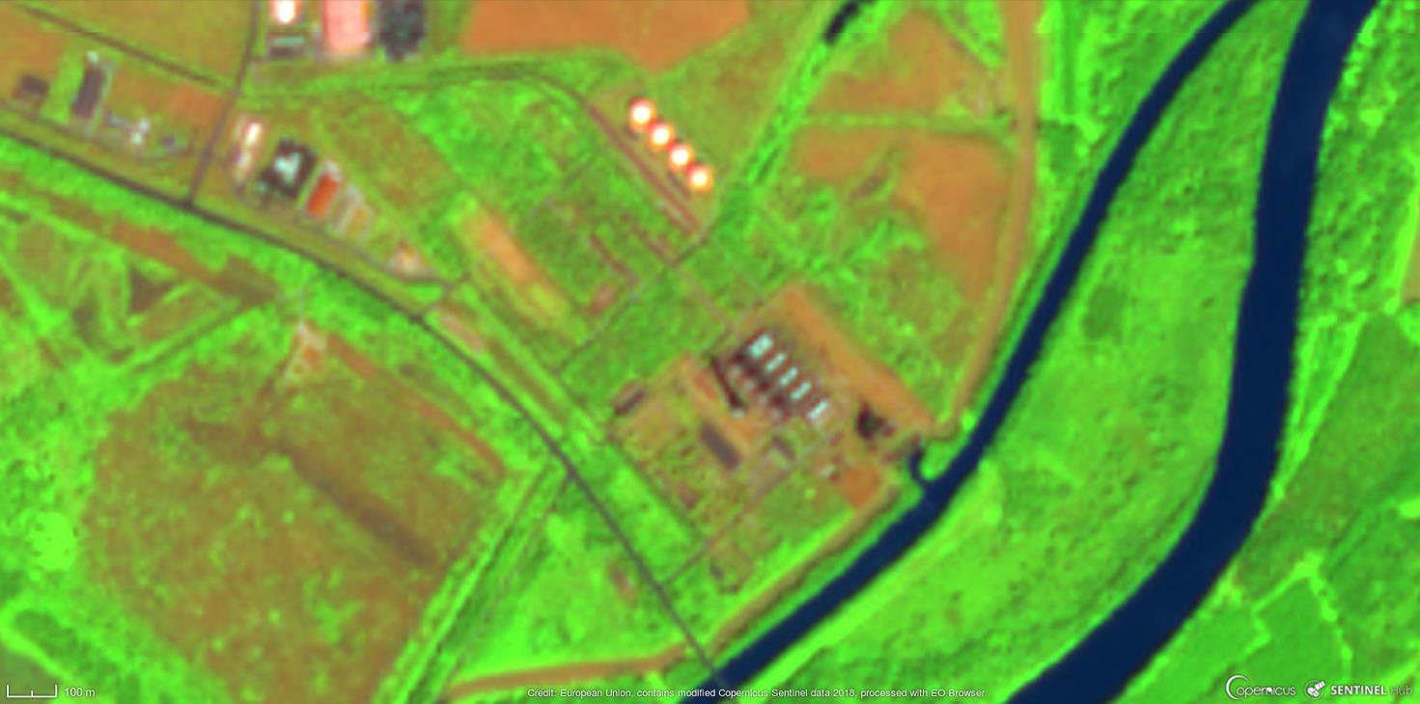



**7. 太阳黑子对太阳辐照度的影响**

自1978年以来, 机载人造卫星上的探测器一直对太阳常数进行连续测量. 这些精确的测量表明, 太阳常数有季节性、按月的、按年的以及更长时间尺度的变化. 虽然季节变化起源于周期性变化的日地距离, 但长达十年的准循环变化主要取决于太阳的活动周期.

**(1)** 假设太阳辐射是完美的黑体辐射, 当地球距完美的平静太阳刚好1 AU时, 计算太阳直射下地球大气层外沿的太阳常数值.

**(2)** 计算一月初和七月初时, 太阳直射下地球大气层外沿的太阳常数值, 并求出它们的比.

**(3)** 如果在太阳赤道附近有一个平均温度*T*sp = 3300 K, 直径*D*sp = 90000 km的黑子. 计算此时的太阳常数与没有黑子的太阳常数的比, 然后求出新的太阳常数.

假设太阳黑子是圆形的, 忽略球形投影的影响. 不考虑其他运动特征. 同时假设太阳旋转得足够快, 因此太阳辐照度仍然是各向同性的.

**(4)** 在现实中, 太阳辐照度不再是各向同性的. 计算太阳黑子从地球上不可见和完全可见这两种情况时, 太阳的辐照度, 即在地球上接收到的太阳辐射流量的比率.

**8. 天琴座RR变星的光变幅度**

匈牙利天文学家对天琴座RR脉动变星的研究做出了重要贡献, 该类变星的光变情况展现出了振幅调制的循环特性(Blazhko效应).

在两个波长1 = 500 nm和2 = 2000 nm对一颗天琴座RR变星进行了观测. 在不同的波长, 我们观测到了该星不同的深度. 我们将深度用层1和层2来表示. 可以通过半径和适当深度处的黑体辐射强度来确定该星在给定波长的光强. 此外, 维恩近似可以用于计算黑体在单位面积上的辐射功率: , 其中*h*是普朗克常数, *k*是玻尔兹曼常数, *c*是真空中的光速. 为了简化计算, 我们引入了一个新的常数*C*b = *hc*/*k* 0.0144 m K.

**(1)** 假设在两个层中温度在*T*1 = 6000 K和*T*2 = 7400 K之间变化, 忽略半径的变化, 计算在两个不同探测波长中, 该星星等变化的振幅之比.

**(2)** 计算在波长1处探测到的该星光变曲线的振幅, 单位为星等.

**(3)** 忽略温度变化, 当*R*min = 0.9R, *R*max = 1.05*R*时, 计算在给定波长处由半径变化引起的光变曲线的振幅. 这里的*R*是给出层的平均半径.

**(4)** 目前的观测和模型证实了光球层半径变化对振幅调制循环即Blazhko循环的影响很小,而温度变化的影响更重要. 因此, 光变曲线的振幅在不断变化. 让我们假设在振幅最小的情况下, 该脉动变星的温度变化范围缩小到*T*min = 6100 K, *T*max = 6900 K. 那么此时在两个不同波长处哪个振幅最小, 最小值是多少? 较大振幅的结果可以使用第(1)问中温度变化引起的结果.

**(5)** 哪个描述是正确的(可能是一个或者多个正确答案)? 在答题纸上本题对应字母前方的方框中标.

(A) 在红外波段Blazhko效应更容易被观测到.

(B) 温度变化主导了在可见光波段的光变曲线.

(C) 如果我们忽略半径的变化, 则振幅与波长成反比.

(D) 多波段的观测对研究Blazhko效应没有意义.

**9. 地月系统拉格朗日L2点的距离**

2019年1月3日, 中国的“嫦娥4号”探测器着陆在了以著名匈牙利裔物理学家西奥多·冯·卡门命名的环形山附近.

由于在探测器所在的区域, 地球始终处于地平线以下, 就需要一个中继站来维持与地球的任务控制通讯. 中国航天部门发射了另-一个探测器“鹊桥”, 它在一个围绕地月系统L2点的圆轨道上运动, 也是在月球另一侧.

计算卫星到月球表面的距离(*h*). 月球公转轨道可以被认为是一个正圆, 半径为*R* = 384400 km. 忽略太阳和其他行星的干扰.

提示: 计算中你可以用以下近似: 当, .

**10. 南东北**

假设地球是一个半径*R* = 6378 km的刚性正球体, 表面为平滑的刚体. 在地球表面存在一些这样的点, 我们从那里出发先向南6378千米, 再向东6378千米, 再向北6378千米, 就会回到出发的位置. 找到这些点和路径. 计算这些转向点的地理坐标, 并画出路径.

为了简单起见, 我们用0到+360来标定从格林威治向东的经度, 用0到+90来标定赤道向北的地理纬度, 用0到–90来标定赤道向南的地理纬度. 由于地球是旋转对称的, 从不同的子午圈出发的情况不会被认为是不同的解决方案.

**11. 通过光变曲线证认所选变星的类型**

TESS(凌星系外行星巡天望远镜)是NASA最新的系外行星搜寻计划. 其通过南天巡天获得的大量的时序光变现象(脉动或食变星, 超新星, 恒星耀斑以及小行星等情况), 确定那些围绕距离我们较近、亮度较高的恒星公转的行星.

在图3上你能找到8颗不同的周期性变星的光变曲线图(本征变星、食变星或是旋转引起的光变, 编号为FO Eri, RW Dor, 24 Eri, TIC 147272181, ST Pic, UY Eri, VV Ori, AH Col), 它们来自TESS的观测目标列表, 序号1至8横坐标是BJD – 2400000, 单位是天, 纵坐标*V*的单位是星等. 这里BJD是质心儒略日, *V*表示视亮度.

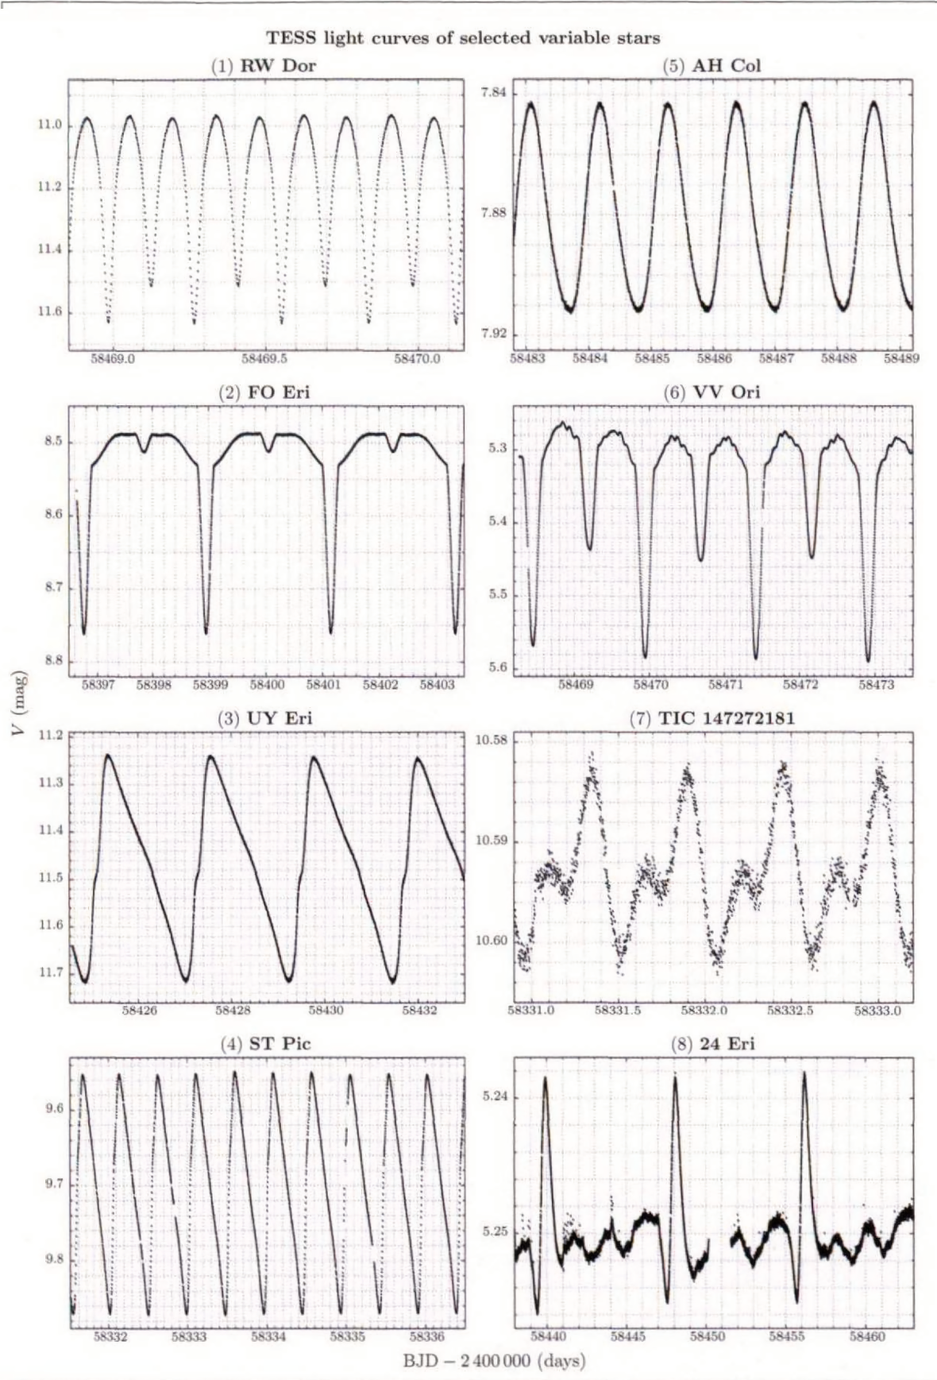

**(1)** 下方列出了不同的变星类型，请在答题纸上将每颗变星的编号填写在对应类型后的方框中.

· 心率动型变星

· 天琴座RR型(RRab子集)脉动变星

· 脉动大陵五型食双星(半接双星)

· 猎犬座a型脉动变星

· 室女座W型(星族II)造父脉动变星

· 独立的具有强烈反射效应的食双星

· 大熊座W型近距食双星

· 旋转变星(点源)

**(2)** 基于光变曲线图, 估计每颗变星的光变周期, 单位为天. 填写在答题纸对应的位置上,结果最多保留2位小数. 周期在实际值的土5%范围内都可以被接受.

**(3)** 哪类被TESS观测到的天体会生成图4中的光变曲线? 请在答题纸上对应的字母前方的方框里标.



(A) 微引力透镜事件

(B) 与火星角距离较近的饱和星系

(C) 临近视场边缘的彗星彗发

(D) 遥远星系中的超新星爆发

(E) 超巨星上的超级耀斑

**12. 近地小行星的距离**

假设一颗近地小行星被两位天文学家观测到, 其中一位来自匈牙利的Nagykanizsa, 另一位来自纳米比亚的Windhoek. 两个城市的经度都是格林威治以东17. 他们观测到小行星通过各自的子午圈. 位于Nagykanizsa的观测者看到小行星位于其天顶以南25, 与此同时位于Windhoek的观测者看到了小行星位于天顶以北45. 两个城市的地理纬度分别为4627N和2234S. 两位天文学家所处的位置均视为海平面.

**(1)** 画图来反映两地观测卫星这个几何情景.

**(2)** 计算该小行星到地心的距离, 单位可以为地球半径或地月平均距离. 请使用所有可用信息来解答. 忽略大气折射的影响.

**13. 后发星系团的距离**

后发星系团(Abell 1656)在天空中的角直径大约是100角分, 包含了超过1000个独立星系, 其中大部分是矮星系和巨椭圆星系, 它们围绕星系团的质量中心做近似圆轨道运动. 表1中列出了一些独立星系团成员的视向速度.

|  |  |  |  |  |  |  |  |
| --- | --- | --- | --- | --- | --- | --- | --- |
| 序号 | *v*r (km/s) | 序号 | *v*r (km/s) | 序号 | *v*r (km/s) | 序号 | *v*r (km/s) |
| 1 | 6001 | 6 | 7116 | 11 | 7156 | 16 | 7111 |
| 2 | 7666 | 7 | 7004 | 12 | 7522 | 17 | 8292 |
| 3 | 6624 | 8 | 4476 | 13 | 7948 | 18 | 5358 |
| 4 | 5952 | 9 | 6954 | 14 | 4951 | 19 | 4957 |
| 5 | 5596 | 10 | 8953 | 15 | 7797 | 20 | 7183 |

**(1)** 通过列表中星系的平均视向速度推导出该星系团到我们的距离.

**(2)** 估计星系团的物理直径(单位Mpc).

**(3)** 位力定理(曾被称为维里定理)指出, 如果星系团处于动平衡状态, 平均动能*K*和平均引力势能*U*有以下关系: –2*K* = *U*.

假设后发星系团是正球形的.

为了简化计算, 假设每个成员星系的质量大致相同, 为*m*. 使用位力定理证明, 在这种情况下星系团的总质量*M*(也被称为位力质量)可以表示为:



其中r2被称为星系团的速度弥散.

标准差公式为: .

**(4)** 利用表中的数据, 估算后发星系团的位力质量, 以太阳质量为单位.

**(5)** 后发星系团的总光度为*L* 5 1012*L*(单位为太阳光度*L*). 计算星系团的质量光度比, 以“太阳质量每太阳光度”为单位.

**(6)** 下列表述中正确的是(正确的答案可能多于一个)? 在答题纸上本题对应字母前方的方框中标.

(A) 后发星系团的质量光度比明显高于银河系这样典型的旋涡星系.

(B) 后发星系团的质量光度比与典型的旋涡星系相近.

(C) 后发星系团的质量光度比明显小于典型的旋涡星系.

(D) 与典型的旋涡星系相比, 后发星系团包含的暗物质更多.

(E) 与典型的旋涡星系相比, 后发星系团包含的暗物质更少.

**14. 拍摄小卫星**

第一颗完全由匈牙利自主制造的卫星“MASAT-1”是一颗体积很小的立方星(图5). 它主要由铝制成, 边长*l* = 10 cm、总质量为1 kg, 还有一根较长的通信天线. 它于2009年由布达佩斯技术大学(BME)的学生设计制作. 2012年2月13日, 使用来自库鲁发射场的织女星火箭发射. 一同发射的还有几个来自其他国家的立方星. 它成功运行到了预期寿命的最后时刻(2015年1月9日晚上, 射电接收器捕获了卫星传输的最后一个数据包. 几个小时后, 小卫星重新进入大气层并解体).

MASAT-1的轨道高度在*h*min = 350 km和*h*max = 1450 km之间变化(轨道偏心率较大).但在本题中, 假设它始终在海平面上方900 km的圆形轨道上运转. MASAT团队希望从地面拍摄他们的小卫星. 因此, 他们联系了巴哈天文台(匈牙利南部, B = 19.010843, B = 46.180329, *h*B =100 m), 希望工作人员用望远镜拍摄MASAT-1轨道的照片. 天文台有一架RC型反射望远镜, 口径为50厘米, 焦比为f/8.4. 安装在望远镜上的CCD相机尺寸为4096 4096, 像元大小为9 m. 该CCD的量子效率约为70%. 曝光时间exp = 2 min对应的可见光波段的极限星等约为19.5m. 忽略视宁度的影响. MASAT-1的轨道倾角约为*i* = 70, 轨道运动的方向与地球自转相同.

假设, 反射面积始终为100 cm2. 望远镜指向当地的天顶, 赤经轴跟踪精度良好. 只考虑来自太阳的光线, 地球和月球反射的光线可以忽略, 也不考虑大气消光的影响.



**(1)** 在理想的观测条件下, 即午夜时, 卫星正好位于观测地点(匈牙利巴哈)的天顶, 计算该立方星的视星等. 忽略所有大气层的影响, 认为地球是一个球体. 镜面铝板的反照率为*a* 0.70.

提示: 将MASAT-1与满月进行比较.

**(2)** 能否用天文台现有的设备拍摄他们的小卫星? 天文台对MASAT小组的答复是什么? 在答题纸上标记“Yes”或“No”. 通过详细的计算解答.

**(3)** 如果他们考虑到大气层的模糊效应, 即视宁度, 答案是什么? 在匈牙利, 视宁度的典型FWHM(半高全宽)值即星象的展宽(可近似于接近天顶的对称2D高斯轮廓)约为3.5. 在答题纸上标记“Definitely Yes”、“Definitely No”或“Close To The Limit”. 通过简短计算解答.

提示: 虽然焦平面上的视宁度的照度可以通过对称2D高斯轮廓进行近似, 但计算时, 可以将其考虑为一个固定值.